OBRAZLOŽENJE UZ IZMJENE I DOPUNE PRORAČUNA GRADA KORČULE ZA 2024. GODINU

Prijedlog Izmjene i dopune Proračuna Grada Korčule za 2024. godinu, sastavljen je na temelju Zakona o proračunu (Narodne novine“ broj 144/21) i Pravilnika o proračunskom računovodstvu i računskom planu („Narodne novine“ broj 124/14 – 108/20).

Proračun Grada Korčule za 2024. godinu usvojen je na sjednici Gradskog vijeća Grada Korčule od 12. prosinca 2023. godine sa planiranim prihodima i primicima u iznosu od 13.875.021 EUR, te rashodima i izdacima u iznosu od 13.875.021 EUR. Raspoloživa sredstva iz prethodnih godina nisu bila planirana kao ni primici od zaduživanja.

U planirani Proračun za 2024. kao i projekcije za 2025. i 2026. godinu, prema danim uputama Ministarstva financija, bili su uključeni i svi prihodi proračunskih korisnika Grada (Gradska knjižnica Ivan Vidali, Gradski muzej Korčule, Dječji vrtić Korčula, Centar za kulturu Korčula i Ustanova Športski objekti), te rashodi i izdaci proračunskih korisnika, koji se financiraju iz tih prihoda (Konsolidirani proračun).

U Proračun za 2024. godinu uvršteni su slijedeći veći kapitalni projekti: revitalizacija obrambenih utvrda grada Korčule, uređenje plaže Banje, SRCe Škoja, reciklažno dvorište, gospodarenje otpadom, rekonstrukcija zgrade dječjeg vrtića u Čari, knežev dvor, vrt i južni zid, uređenje ljetne pozornice, sufinanciranje kapitalnih projekata od interesa za Grad, otkup zemljišta za gradske projekte, uređenje sportskog igrališta Žrnovo, uređenje zgrade škole Dominče, izrada projektne dokumentacije i troškovi nadzora za projekte Grada, Forteca i Bastion, rekonstrukcija ulice Svete Barbare, rekonstrukcija dječjeg vrtića u Žrnovu, aglomeracije Grada, uređenje šetališta Tina Ujevića, implementacija pametnih rješenja u prometu, rekonstrukcija zgrade dječjeg vrtića i škole u Račišću, rekonstrukcija šetnica i pjacete u Park šumi Hober, sanacija Park šume Hober, sufinanciranje uklanjanja otpada bačenog u okoliš, uređenje parkirališta u Pupnatu, spomenik hrvatskim braniteljima domovinskog rata, sigurnost cestovnog prometa, čišćenje Tre Pozze, okoliš vrtića Pupnat, plan upravljenja kulturnom baštinom Grada, projekt CrossFire, Dom kulture Liburna, obnova stare gradske jezgre, razvoj kulturne infrastrukture u Račišću, izrada planske dokumentacije.

Projekti koji nisu započeti i neće se niti započimat su: rekonstrukcija šetnica i pjacete u Park šumi Hober, rekonstrukcija ulice Svete Barbare, projekt CrossFire, čišćenje „Tre Pozze“, otkup zemljišta za gradske projekte, Dom kulture Liburna, knežev dvor, vrt i južni zid, Marmontov put, sufinanciranje uklanjanja otpada bačenog u okoliš, okoliš vrtića Pupnat, razvoj kulturne infrastrukture u Račišću, izrada planske dokumentacije.

Ovom Izmjenom Proračuna Grada za 2024. godinu, predložen je iznos od 6.926.651 EUR prihoda poslovanja, 698.716 EUR prihoda od prodaje nefinancijske imovine, ukupno 7.625.367 EUR prihoda poslovanja dok se primici od financijske imovine i zaduživanja planiraju u iznosu 2.600.000 EUR, te 8.092.870 EUR rashoda poslovanja, 1.874.906 EUR rashoda za nabavu nefinancijske imovine i 557.591 EUR izdataka za financijsku imovinu i otplate zajmova. Ukupno rashoda i izdataka 5.855.800 EUR. Ostvareni višak prihoda poslovanja planira se od 300.000 EUR, te ukupni prihodi i primici s uključenim viškom iznose 10.525.367 EUR čime je osigurano načelo uravnoteženosti proračuna, kojim ukupni prihodi i primici u cijelosti pokrivanju ukupne rashode i izdatke.

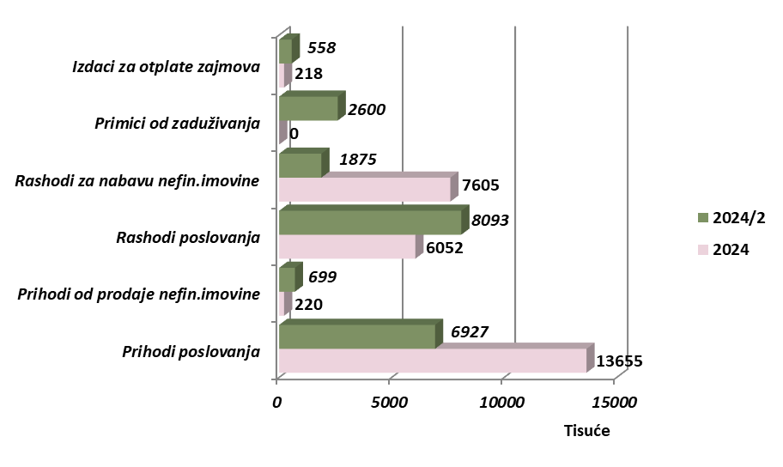

O PRIHODIMA I PRIMICIMA

Prihodi poslovanja Proračuna za 2024. godinu ovim se Izmjenama i dopunama Proračuna smanjuju za 6.728.370 odnosno za 51% i predviđaju u ukupnom iznosu od 6.926.651, prihodi od prodaje nefinancijske imovine povećavaju se za 218% ili za 478.716 i planiraju od 698.716, te primici od financijske imovine i zaduživanja povećavaju se u cjelokupnom iznosu od 2.600.000.

- Prihodi od poreza smanjuju se za 10.201 odnosno za 0,27% u odnosu na plan i to u odjeljku poreza na kuće za odmor 50.000 te rasporeda poreza na dohodak 150.000 i to radi ukidanja prireza porezu na dohodak i smanjenja poreznog opterećenja. Porezi na promet nekretninama povećavaju se za iznos 190.100 radi veće prodaje nekretnina a time i poreza na promet, nego je bilo planirano proračunom. Prihodi poreza na potrošnju ostaju nepromijenjeni.

- Pomoći iz inozemstva i subjekata unutar općeg proračuna smanjuju se za 6.393.087 odnosno za 88%. Razlog ovom velikom smanjenju proizlazi iz nemogućnosti započimanja i djelomične realizacije navedenih planiranih kapitalnih projekata, financiranih sredstvima pomoći. Obzirom da su rashodi kapitalnih projekata u većem dijelu sufinancirani bespovratnim sredstvima EU, tako i dolazi do značajnog smanjenja državnih pomoći temeljem prijenosa EU sredstava u iznosu od 5.063.857 iz razloga njihove nerealizacije.
Ostala značajna smanjenja prihoda pomoći u iznosu od 637.157 na pozicijama su pomoći Fonda za zaštitu okoliša i energetsku učinkovitost koji su bili planirani za rashode reciklažnog dvorišta i gospodarenja otpadom. Smanjenja pomoći od 471.533 odnosi se na tekuće i kapitalne pomoći iz Ministarstava i Županije, planiranih za sufinanciranje gradskih Projekata.

- Prihodi od imovine smanjuju se za 100.224 ili 8%, i to u podskupini prihoda od zakupa i iznajmljivanja imovine-javne površine 74.224, prihoda od ulaznica interpretacijskog centra Marka Pola u iznosu od 60.000 i prihoda od koncesija u iznosu od 32.300.
Dodaju se novi prihodi naknada korištenja pomorskog dobra 55.000 i zakupa Kampova 15.000.

- Prihodi od upravnih i administrativnih pristojbi, pristojbi po posebnim propisima i naknada smanjuju se za 179.455 ili 15%. Značajnije smanjenje od 160.000 planira se u podskupini komunalnih doprinosa i naknada radi donošenja usklađene Odluke o komunalnom doprinosu. Smanjuju se planirani prihodi od turističke pristojbe za 16.869.

- Prihodi od prodaje proizvoda i robe te pruženih usluga i prihodi od donacija smanjuju se za 30% ili 48.043. U podskupini prihoda od prodaje i pruženih usluga povećanje iznosi 2.161 i odnosi se na prihode Ustanova proračunskih korisnika. U podskupini donacija od pravnih i fizičkih osoba izvan općeg proračuna, smanjenje prihoda od 50.204 pretežito se odnosi na tekuće donacije 35.678 za kulturni program Grada, te kapitalne donacije u aktivnostima izgradnje, nerazvrstanih cesta i izradu projektne dokumentacije.

- Kazne, upravne mjere i ostali prihodi povećavaju se za 2.630.

- Prihodi od prodaje neproizvedene dugotrajne imovine veći su za iznos 479.716 odnosno 220% i planirani su u ukupnom iznosu od 697.716. Ovako veliko povećanje prihoda od prodaja zemljišta u vlasništvu Grada, potrebno je radi otplate kratkoročnog kredita Hrvatske poštanske banke d.d., realiziranog za plaćanje naknade za deposedirano zemljište Kampa Kalac, prema Presudi. Također se planira prihodima prodaje zemljišta podmiriti rashode provođenja projekta rekonstrukcije zgrade dječjeg vrtića u Čari.

- Prihodi od prodaje proizvedene dugotrajne imovine su prihodi od prodaje stanova u vlasništvu Grada, te se smanjuju za 1.000 i planiraju u iznosu od 1.000.

- Primici od zaduživanja iznose 2.600.000 a odnose se na kratkoročnu pozajmicu od trgovačkog društva Hober d.o.o. u iznosu od 100.000, te kratkoročni kredit Hrvatske poštanske banke d.d. u iznosu od 2.500.000, kojim sredstvima su podmirene naknade vlasnicima za deposedirano zemljište Kamoa Kalac, prema presudi Visokog upravnog suda.

U nastavku grafički prikaz usporedbe prihoda poslovanja i primitaka po skupinama ekonomske klasifikacije Proračuna 2024. i predložene Izmjene i dopune Proračuna.

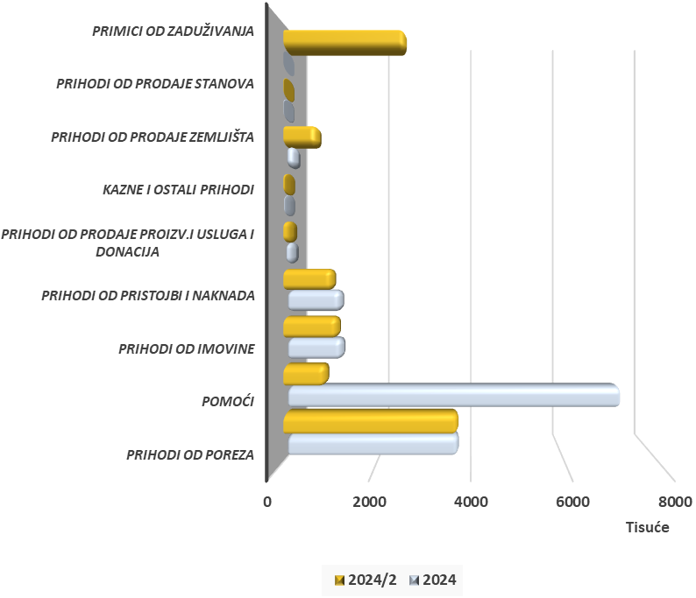

O RASHODIMA I IZDACIMA

Rashodi poslovanja ovim se izmjenama i dopunama Proračuna povećavaju za 2.041.225 ili 34% i planiraju se od 8.092.870, rashodi za nabavu nefinancijske imovine se smanjuju za iznos 5.730.529 ili 75% i planiraju se od 1.874.906, izdaci za financijsku imovinu i otplate zajmova povećavaju se za 339.650 ili 156% i iznose 557.591.

- Rashodi za zaposlene povećavaju se za 243.535 ili 14%. Povećanje je evidentno u podskupini rashoda za plaće i ostalih rashoda za zaposlene, pretežito radi novih zaposlenika i povećanja osnovice i koeficijenata plaća.

- Materijalni rashodi povećavaju se za iznos 2.025.163 ili 71%. Ovakvo značajno povećanje odnosi se na odjeljak pristojba i naknada radi plaćanja naknade vlasnicima za deposedirano zemljište Kampa Kalac prema Presudi. Plaćena naknada iznosi 2.362.718. Povećanje je i na stavci sudskih troškova 137.282. Značajnija smanjenja materijalnih rashoda na stavkama su: uređenja sportskih i dječjih igrališta 129.400, uređenja plaže Banje 104.125, uređenja sportskog igrališta Žrnovo 84.850, sufinanciranja uklanjanja otpada bačenog u okoliš 81.750, sanacije Park šume Hober 66.306, prometne signalizacija i regulacija prometa 46.008, Projekta CrossFire 40.903.

- Financijski rashodi povećavaju se za 37.374 ili 90%. Iznos povećanja od 34.233 odnosi se na kamate po kratkoročnom kreditu Hrvatske poštanske banke d.d. Povećava se iznos od 2.900 radi većih kamata odobrenog prekoračenja po poslovnom računu, korištenog radi nelikvidnosti, te 241 rashoda za bankarske usluge i usluge platnog prometa.

- Subvencije planirane od 197.500 u ovom se razdoblju smanjuju za 177.500 (90%) i planiraju se u iznosu od 20.000. Smanjenje se odnosi na: trgovačko društvo KORA d.o.o u iznosu od 157.500 radi knjiženja zaprimljenih računa KORA d.o.o. na odjeljak ostalih usluga.
Smanjuju se subvencije iz programa mjera pomoći obrtnicima i poduzetnicima u iznosu od 20.000, koje nisu iskorištene u ovoj godini.

- Pomoći dane u inozemstvo i unutar općeg proračuna se odnose na pomoći proračunskim korisnicima drugih proračuna: Dom zdravlja Korčula, Zavod za hitnu medicinu, osnovna škola Petra Kanavelića, osnovna glazbena škola i srednja škola Petra Šegedina. Planirane pomoći u ovoj skupini povećavaju se za iznos 6.590 ili 16%. Povećanje je evidentno u aktivnosti sufinanciranje posebnih programa osnovnih i srednjih škola.

- Naknade građanima i kućanstvima na temelju osiguranja i druge naknade povećavaju se za 5% ili 10.001. Povećanje je evidentno na stavci aktivnosti naknada građanima i kućanstvima u novcu.

- Ostali rashodi i donacije smanjuju se za iznos 103.938 ili 11%. kn. Pretežito se odnosi na kapitalne pomoći KTD Hober d.o.o u iznosu od 47.000 u aktivnosti Aglomeracije Grada i 23.000 u aktivnosti Nabave komunalne opreme. Smanjenje donacija od 28.938 u aktivnostima je programa zaštite okoliša te zdravstvenim uslugama građanima.
Rashodi proračunske zalihe smanjuju se za 5.000.

- Rashodi za nabavu neproizvedene dugotrajne imovine odnose se na rashode za kupnju građevinskih zemljišta te softverske licence. Rashodi za zemljište smanjuju se u cjelokupnom iznosu za 220.000 radi nerealiziranih kupnji građevinskih zemljišta za gradske projekte.
Rashodi za kupnju licenci za računala Gradske uprave, nisu u cijelosti realizirani te se smanjuju za 2.000.

- Rashodi za nabavu proizvedene dugotrajne imovine smanjuju se za 4.501.429 ili 86%. Ovo značajno smanjenje odnosi se djelomičnu realizaciju kapitalnih projekata, među kojima je najznačajniji projekt Revitalizacije obrambenih utvrda Grada Korčule, koje smanjenje iznosi 1.338.866, te projekt SRCe Škoja sa smanjenjem od 1.006.603. Daljnja značajnija smanjenja su na započetim projektima te projektima koji nisu započeti: Knežev dvor, vrt i južni zid 660.000, Reciklažno dvorište 603.116, kula Forteca i bastion sv.Vlaha 180.748, izrada projektne dokumentacije 129.000, nabava komunalne opreme 82.150, aglomeracije Grada 78.442, uređenje parkirališta u Pupnatu 69.337, uređenje Ljetne pozornice u Korčuli 67.675, Dom kulture Liburna 50.000, rekonstrukcija ulice svete Barbare 50.000, gospodarenje otpadom 41.751, spomenik braniteljima Domovinskog rata 40.317, obnova stare gradske jezgre 40.000, izrada planske dokumentacije 39.820, evidentiranje nerazvrstanih cesta 36.123.

- Rashodi za dodatna ulaganja na nefinancijskoj imovini smanjuju se za 86% ili 1.217.648. Odnose se na smanjenje rashoda u aktivnostima: sufinanciranja kapitalnih projekata od interesa za Grad 395.895, uređenje zgrade škole Dominče 181.625, rekonstrukcija dječjeg vrtića u Žrnovu 164.244, uređenje šetališta Tina Ujevića 129.595, rekonstrukcija zgrade dječjeg vrtića i škole u Račišću 102.274, rekonstrukcija šetnica i pjacete u Park šumi Hober 80.000, razvoj kulturne infrastrukture u Račišću 80.000, čišćenje „Tre Pozze“ 60.000, sigurnost cestovnog prometa 50.000, plan upravljanja kulturnom baštinom Grada 33.803, okoliš vrtića Pupnat 30.000.
Povećanje rashoda na stavci je rekonstrukcije zgrade dječjeg vrtića u Čari 394.299.

- Izdaci za otplatu glavnica primljenih kredita i zajmova povećavaju se za 339.650 ili 156%.
Povećava se iznos izdataka od 250.000 radi otplate glavnice kratkoročnog kredita Hrvatske poštanske banke d.d. kojim su plaćene naknade vlasnicima deposediranog zemljišta Kampa Kalac, prema Presudi. Iznos povećanja izdataka od 100.000 odnosi se na kratkoročnu pozajmicu od trgovačkog društva Hober d.o.o., koja je bila neophodna za tekuću likvidnost Grada.
Izdaci za otplatu beskamatnog zajma Ministarstva financija realiziranog sukladno Naputku o načinu isplate beskamatnog zajma JLP(R)S, HZMO i HZZO, smanjuju se za iznos 10.350 radi Odluke Ministarstva financija o produljenju krajnjeg roka povrata zajma do kraja 2027. godine.

U nastavku grafički prikaz usporedbe rashoda i izdataka po skupinama ekonomske klasifikacije Proračuna 2024. i predložene Izmjene i dopune Proračuna.

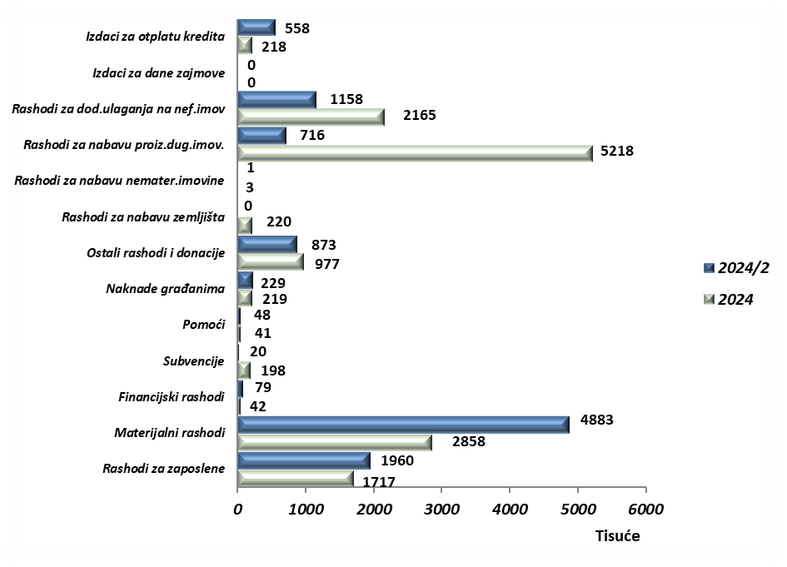

U tablici je prikaz planiranih iznosa rashoda proračunskih korisnika prije i nakon izmjena:

R.br. | PRORAČUNSKI KORISNIK | PLAN 2024 | PLAN 2024/2
1. | Gradski muzej | 228.716 | 251.169
2. | Gradska knjižnica | 207.551 | 199.717
3. | Dječji vrtić | 789.355 | 955.687
4. | Centar za kulturu | 228.200 | 265.885
5. | Ustanova športski objekti | 1.513.403 | 472.400
 | UKUPNO: | 2.967.225 | 2.144.858

